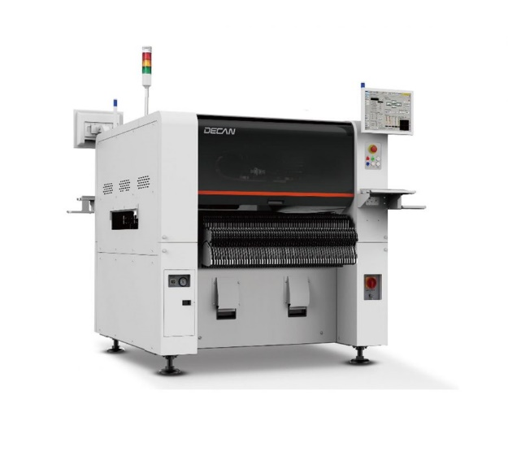

Установщик электронных компонентов Hanwha F2
Возможность работать с широким спектром компонентов
- Возможность работать с компонентами 0402(01005 дюйм) ~ 55мм (H15мм)
- Выполняет монтаж, распознавая характеристики светодиода и линзы
Различные системы перемещения ПП
- Различные конструкции, увеличивающие производительность
- Длина ПП: 1200 мм
- Длинные платы (1200 x 460 мм)
- Стандартная комплектация: 3-х сегментный конвейер с двойным конвейером во втором сегменте
Управление производством
- Проверка компонентов (защита от неправильного расположения)
- Отслеживаемость (отслеживание партии)
- T-LTS: Проверка партии для отслеживаемости
Высокая скорость монтажа
Машина максимально сокращает время цикла монтажа, распознавая выбранный компонент и корректируя угол монтажа на «лету» после взятия компонента (оптимальная — 80 000 компонентов в час).
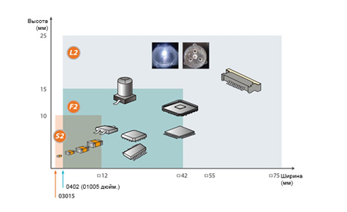
Работа с широким спектром компонентов
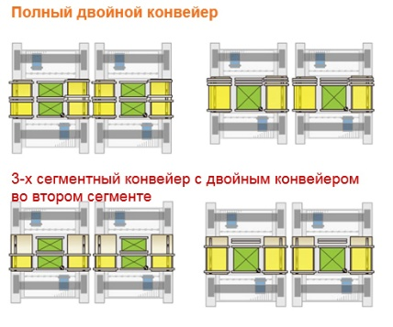
Системы перемещения ПП
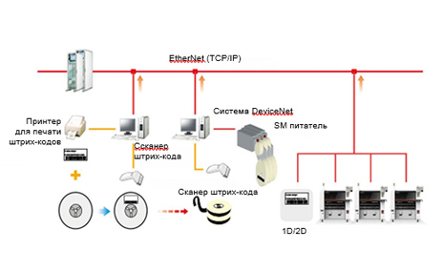
Управление производством
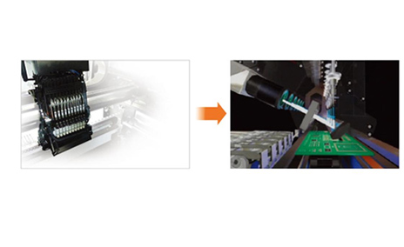
Высокая скорость монтажа

Отличительные особенности:
ГИБКОСТЬ
- Модульная система конвейеров для различных производственных площадок
Модульная система конвейера позволяет разместить оборудование так, как это удобно на конкретном производстве. Модульный конвейер можно заменить на месте (Шатл↔ Двойной).
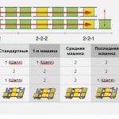
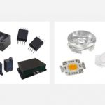
- Монтаж высокоточных разъемов CAN и светодиодов/светодиодных линз
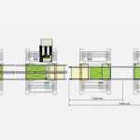
ПРОИЗВОДИТЕЛЬНОСТЬ
- Двойной конвейер ПП для повышения производительности
На загрузку/выгрузку ПП не тратится ни секунды благодаря тому, что ПП помещается на соседнюю дорожку и ждет, пока идет работа с другими ПП (производительность увеличивается на 15% по сравнению с машинами с одним конвейером). Максимизирует производительность за счет увеличения скорости одновременного захвата.
- Увеличивает скорость одновременного захвата, автоматически корректируя позиции захвата
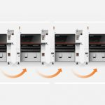
- Сокращает время цикла благодаря тому, что сообщает о недостатках другим машинам
Сообщает информацию о недостатке ПП, обнаруженном первой машиной, другим машинам на линии. Сокращается время цикла монтажа, поскольку этап проверки недостатка опускается благодаря доступу к этой информации для всех машин.
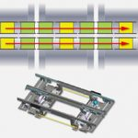

НАДЕЖНОСТЬ
- Компонент не перевернется при монтаже, поскольку машина распознает полярность на нижней поверхности компонента
Машина распознает полярность на нижней поверхности компонента благодаря 3-х ступенчатому трехмерному освещению.
- Оптимизированное размещение светодиодных линз.
Направление светодиодов и распознавание различных типов светодиодов. Возможность неправильного монтажа сведена к минимуму, поскольку машина распознает выступающие части. Монтаж линзы осуществляется исходя из источника света, так как машина распознает светодиодный источник света.
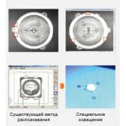
- Использование линейных двигателей, снижающих шум и вибрацию
Автоматическое регулирование с помощью двойного сервопривода и использование линейного двигателя для оси Y, что позволяет снизить шум и вибрацию.
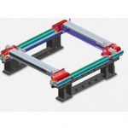
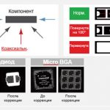

ПРОСТОТА В ЭКСПЛУАТАЦИИ
- Работать с ПО стало гораздо удобнее
Встроенное программное обеспечение для оптимизации позволяет легко создавать и редактировать программы для ПП. Различная информация о печатной плате выводится на большой ЖК экран.
- Автоматическое подсоединение ленты вдвое уменьшает объем работы (Умный фидер)
Впервые при поверхностном монтаже используется автоматическая загрузка и склеивание ленты. Это максимально снижает время на замену катушки (раньше эта операция выполнялась вручную). Исключены затраты на расходные материалы для склеивания ленты.

Технические характеристики
- Количество порталов, головок 2 портала по 10 головок
- Скорость установки компонентов 80 000 комп./час
- Распознавание
- Распознавание "на лету" + фиксированная камера (опция)
- Распознавание "на лету" 0402~16 мм (H10мм)
- Точность установки компонентов
- ±40мкм Cpk≥1.0 (чип 01005)
- ±30мкм Cpk≥1.0 (IC)
- Фиксированная камера
- до 42 мм (Стандарт, H15мм)
- до 55 мм (MFOV)
- до 75 мм коннектор (MFOV)
- Размеры ПП (ДхШ)
- 1 конвейер: 50х40 - 510х460 мм (опционально 1200х460 и 1500х460)
- 2 конвейера: 50х40 - 510х250 мм (опционально 510х280 и 1200х250)
- Конфигурации конвейера
- Стандарт: 1-2-1
- Опция: 1-2-2/2-2-2/2-2-1 /1 -1-1
- Опция для производства: Одиночный конвейер (лоток Jedec 2кажд.)
- Количество мест под 8мм питатели 120 шт./112 шт. (с системой групповой смены питателей)
- Электропитание 3ф, АС 200/208/220/240/380/415В ±10%, 50/60Гц, 5.0 кВт макс.
- Пневмопитание 0.5-0.7 МПа, 50 Нл/мин
- Вес Около 1800 кг
- Габаритные размеры 1430х1740х1485 мм

